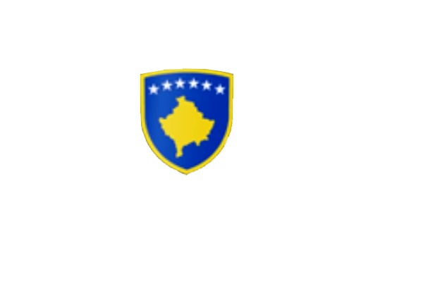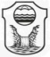

R E P U B L I K A E K O S O V Ë S KOMUNA E MALISHEVËS

ZYRA E KRYETARIT TË KOMUNËS

Kryetari i Komunës
Nr. 01/1607
Datë; 8/12/2023

Në mbështetje të Ligjit për Vetëqeverisje Lokale në Republikën e Kosovës, (Ligji nr.03/L-040 ), neni 4 par.4.2, 4.3 dhe 4.4, neni 10 dhe 68 par. 68.1 dhe në mbështetje të Statutit të Komunës së Malishevës.

Kryetari i Komunës fton:

PËR TAKIMIN E DYTË PUBLIK ME QYTETARËT E KOMUNËS SË MALISHEVËS PËR VITIN 2023

Takimi i dytë publik me qytetarë do të mbahet të premten, më 22.12.2023, në ora 11:00, në sallën e Kuvendit të komunës së Malishevës

R E N D I I D I T Ë S

- Informimi i qytetarëve në lidhje me projektet e realizuara për vitin 2023 si dhe projektet që janë në proces të realizimit.

- Diskutim për çështjet që janë me interes të qytetarëve të Komunës së Malishevës.

- Pyetjet mund të dërgohen në mënyrë elektronike në Komunën e Malishevës, që nga datë 8.12.2023 e deri, më 21.12.2023, ora 16:00.

- komuna.malisheve@rks-gov.net

Kryetari
Ekrem Kastrati

